Наборное лото для развития речи детей-дошкольников
Амосова Т.О., учитель-логопед

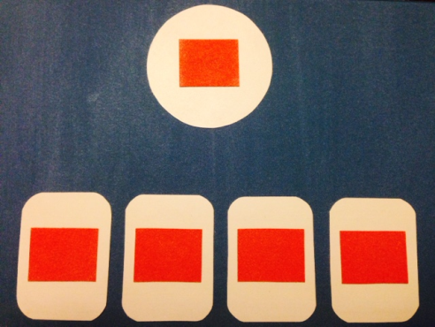
Иногда, в детских играх с карточками, часть карточек теряется и такая игра приходит в негодность. А если таких игр в группе детского сада несколько, да еще и книги, которые не подлежат реставрации…
Предлагаю вашему вниманию пособие, которое я успешно применяю на индивидуальных и подгрупповых занятиях уже несколько лет.

Цель этого пособия – подбирать картинки на заданный звук, определять первый (последний) звук в слове, развивать память, внимание, мышление.
Я сделала наборное полотно, но можно обойтись и без него. На всех моих карточках швейная липкая лента, как и на полотне, поэтому карточки хорошо крепятся. У этого пособия огромное количество вариантов игры, я приведу некоторые из них.

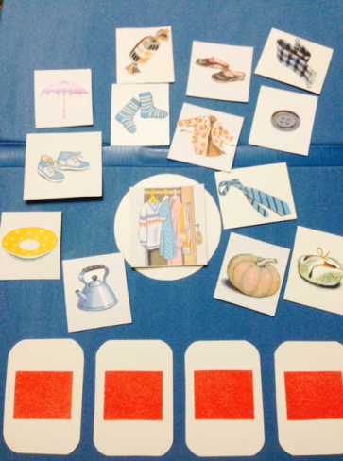
Игра «Назови и подбери»

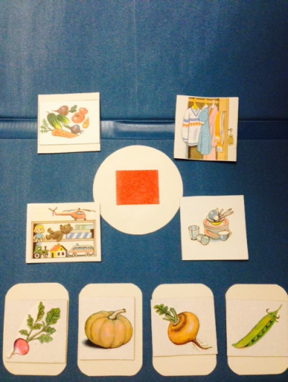
Ведущий показывает обобщенную картинку, дети называют ее (посуда, овощи, одежда, домашние животные и пр.) и подбирают из общего количества картинок нужные.

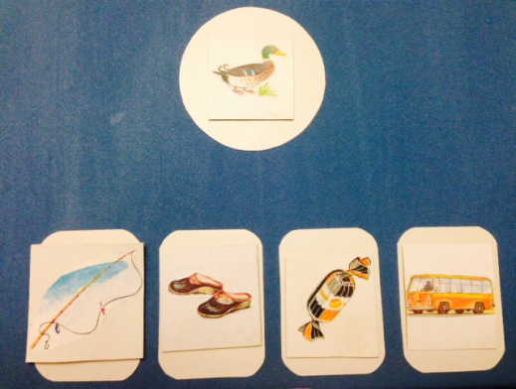
Вариант: ведущий выкладывает одну картинку (например, редис), ребенок должен закончить ряд подходящими картинками (другие овощи), назвать их и найти картинку обобщения.

Вариант: «прочитать» слово по первым звукам картинок, можно попросить ребенка найти подходящую картинку из разных.

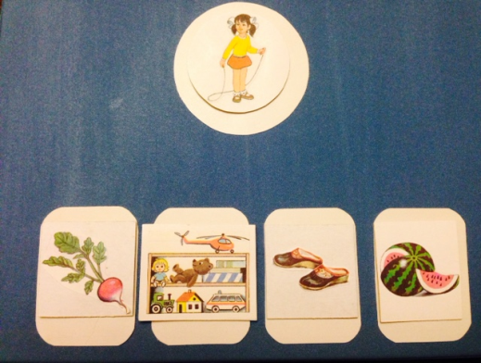
Игра «Как меня зовут»

Ведущий выкладывает имя девочки (или мальчика) на наборном полотне картинками. Ребенок должен назвать имя по первым звукам выложенных картинок.
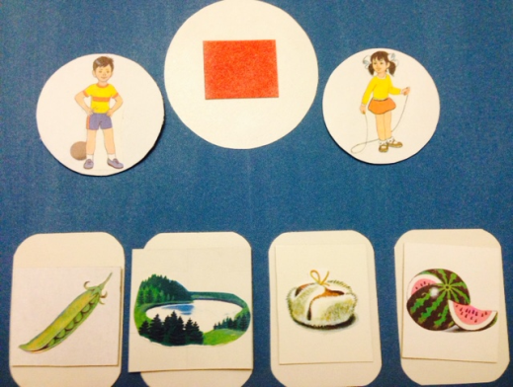
Вариант: назвать имя по последним звукам картинок.
Вариант: сначала назвать имя, а потом выбрать картинку – девочку или мальчика.

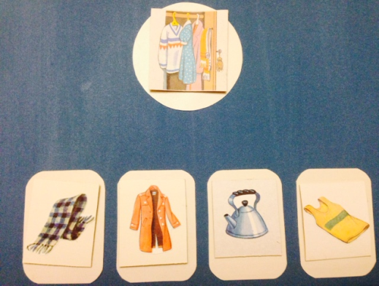

Игра «Четвертый лишний»

Ведущий выкладывает четыре картинки, ребенок должен выбрать «лишнюю», объяснить свой выбор и заменить ее на подходящую.

